Совет  сельского поселения  «Кажым» |  | “Кажым”  сикт овмöдчöминса  Сöвет

РЕШЕНИЕ

ПОМШУÖМ
от 01 июля 2019 года № I-44/138
(Республика Коми, пст.Кажым)

«О назначении публичных слушаний по внесению изменений в
правила землепользования и застройки сельского поселения «Кажым»
МО МР «Койгородский»

Руководствуясь статьей 28 Федерального закона от 06.10.2003 №131-ФЗ "Об общих принципах организации местного самоуправления в Российской Федерации", Градостроительным кодексом Российской Федерации, статьей 23 Устава муниципального образования сельского поселения «Кажым» и решением Совета сельского поселения «Кажым» от 28.01.2019 года № I-34/116 «О принятии и осуществлении в 2019 году части полномочий администрации МР «Койгородский»

Совет сельского поселения «Кажым» решил:
1. Назначить публичные слушания по внесению изменений в правила землепользования и застройки сельского поселения «Кажым» Койгородского района Республики Коми (документы размещены на официальном сайте МО МР «Койгородский» http://kojgorodok.ru/administratsii-selskih-poselenij-kojgorodskogo-rajona/administratsiya-selskogo-poseleniya-kazhyim/gradostroitelnoe-zonirovanie/.) и на официальном сайте МО СП «Кажым» http://kazhym.ru/inova_block_documentset/document/251879/. ) Провести публичные слушания по внесению изменений в правила землепользования и застройки сельского поселения «Кажым» 01 августа 2019 года в 12.00 час в ДК п.Кажым.
2. Для подготовки и проведения публичных слушаний образовать комиссию в составе:

Безносикова И.А. | Глава сельского поселения «Кажым»
Харитонова И.С. | Специалист администрации сельского поселения «Кажым»
Пушко Т.Г. | главный архитектор проекта ООО ПИ «Комигражданпроект»
Коханенко Г.Н. | Депутат Совета сельского поселения «Кажым»
Аршинкина Л.Ю. | Депутат Совета сельского поселения «Кажым»

3. Утвердить Порядок проведения публичных слушаний по внесению изменений в правила землепользования и застройки сельского поселения «Кажым» МО МР «Койгородский» и участия граждан в их обсуждении, согласно приложению 1.
4. Организатором проведения публичных слушаний является администрация сельского поселения «Кажым».
5. Настоящее решение вступает в силу со дня официального обнародования.

Глава сельского поселения «Кажым» - И.А.Безносикова

Приложение 1
к решению Совета сельского поселения «Кажым»
от 01 июля 2019 года № I-44/138
«О назначении публичных слушаний
по внесению изменений в правила
землепользования и застройки
сельского поселения «Кажым» МО МР «Койгородский»

ПОРЯДОК
проведения публичных слушаний по внесению изменений в правила землепользования и застройки сельского поселения «Кажым» МО МР «Койгородский»

1. Процедура проведения публичных слушаний состоит из следующих этапов:
1) оповещение о начале публичных слушаний;
2) размещение проекта, подлежащего рассмотрению на публичных слушаниях, и информационных материалов к нему на официальном сайте администрации сельского поселения «Кажым» (www.kazhym.ru) в информационно-телекоммуникационной сети «Интернет» и открытие экспозиций;
3) проведение экспозиций проектов, подлежащих рассмотрению на публичных слушаний;
4) проведение публичных слушаний;
5) подготовка и оформление протокола публичных слушаний;
6) подготовка и опубликование заключения о результатах публичных слушаний.
2. Оповещение о начале публичных слушаний должно содержать:
1) информацию о проекте, подлежащем рассмотрению на публичных слушаниях, и перечень информационных материалов к такому проекту;
2) информацию о порядке и сроках проведения публичных слушаний по проектам, подлежащему рассмотрению на публичных слушаниях;
3) информацию о месте, дате открытия экспозиций проектов, подлежащего рассмотрению на публичных слушаниях, о сроках проведения экспозиций, о днях и часах, в которые возможно посещение указанных экспозиций;
4) информацию о порядке, сроке и форме внесения участниками публичных слушаний предложений и замечаний, касающихся проекта, подлежащего рассмотрению на публичных слушаниях.
3. Оповещение о начале публичных слушаний:
- размещается на официальном сайте администрации сельского поселения «Кажым» (www.kazhym.ru) в информационно-телекоммуникационной сети «Интернет»;
- распространяется на информационных стендах, оборудованных в здании администраций сельского поселения «Кажым», в местах массового скопления граждан и в иных местах, расположенных на территории сельского поселения «Кажым», обеспечивающими доступ участников публичных слушаний к указанной информации.
Информационные стенды, на которых размещаются оповещение о начале публичных слушаний оборудуются в местах, обеспечивающих беспрепятственный доступ граждан, в том числе маломобильных групп населения.
4. В течение всего периода размещения проектов, подлежащего рассмотрению на публичных слушаньях, и информационных материалов к нему проводятся экспозиция проектов.
Экспозиция проводится с 05 июля 2019 года по 01 августа 2019 года по рабочим дням с 09.00 до 13.00 часов и с 14.00 до 17.00 часов, по пятницам до 16 часов 45 минут по адресу: Республика Коми, п. Кажым, ул. Набережная, 22.
Консультирование посетителей экспозиции осуществляется специалистом I категории администрации сельского поселения «Кажым».
5. В период размещения проекта, подлежащего рассмотрению на публичных слушаниях, и информационных материалов к нему и проведения экспозиций проектов участники публичных слушаний, прошедшие в соответствии с пунктом 6 настоящего порядка идентификацию, имеют право вносить предложения и замечания, касающиеся такого проекта:
1) в письменной или устной форме в ходе проведения собрания или собраний участников публичных слушаний (в случае проведения публичных слушаний);
2) в письменной форме в адрес организатора публичных слушаний;
3) посредством записи в книге (журнале) учета посетителей экспозиции проекта, подлежащего рассмотрению на публичных слушаниях.
Предложения и замечания, внесенные в соответствии с настоящим пунктом, подлежат регистрации, а также обязательному рассмотрению организатором Комиссии.
В случае выявления факта представления участником публичных слушаний недостоверных сведений внесенные предложения и замечания Комиссией не рассматриваются.
6. Участники публичных слушаний в целях идентификации представляют сведения о себе (фамилию, имя, отчество (при наличии), дату рождения, адрес места жительства (регистрации) - для физических лиц; наименование, основной государственный регистрационный номер, место нахождения и адрес - для юридических лиц) с приложением документов, подтверждающих такие сведения. Участники публичных слушаний, являющиеся правообладателями соответствующих земельных участков и (или) расположенных на них объектов капитального строительства и (или) помещений, являющихся частью указанных объектов капитального строительства, также представляют сведения соответственно о таких земельных участках, объектах капитального строительства, помещениях, являющихся частью указанных объектов капитального строительства, из Единого государственного реестра недвижимости и иные документы, устанавливающие или удостоверяющие их права на такие земельные участки, объекты капитального строительства, помещения, являющиеся частью указанных объектов капитального строительства.
7. Обработка персональных данных участников публичных слушаний осуществляется с учетом требований, установленных Федеральным законом от 27 июля 2006 года N 152-ФЗ "О персональных данных".
8. Комиссией обеспечивается равный доступ к проектам, подлежащему рассмотрению на публичных слушаньях, всех участников публичных слушаний.
9. В течение 6 дней со дня окончания срока проведения публичных слушаний Комиссия подготавливает и оформляет протокол публичных слушаний, в котором указываются:
1) дата оформления протокола публичных слушаний;
2) информация об организаторе публичных слушаний;
3) информация, содержащаяся в опубликованном оповещении о начале публичных слушаний, дата и источник его опубликования;
4) информация о сроке, в течение которого принимались предложения и замечания участников публичных слушаний, о территории, в пределах которой проводятся публичные слушания;
5) все предложения и замечания участников публичных слушаний с разделением на предложения и замечания граждан, являющихся участниками публичных слушаний и постоянно проживающих на территории, в пределах которой проводятся публичные слушания, и предложения и замечания иных участников публичных слушаний.
10. К протоколу публичных слушаний прилагается перечень принявших участие в рассмотрении проекта участников публичных слушаний, включающий в себя сведения об участниках публичных слушаний (фамилию, имя, отчество (при наличии), дату рождения, адрес места жительства (регистрации) - для физических лиц; наименование, основной государственный регистрационный номер, место нахождения и адрес - для юридических лиц).
11. Участник публичных слушаний, который внес предложения и замечания, касающиеся проектов, рассмотренных на публичных слушаниях, имеет право получить выписку из протокола публичных слушаний, содержащую внесенные этим участником предложения и замечания.
12. Комиссия на основании протокола публичных слушаний в течение 3 рабочих дней со дня его оформления осуществляет подготовку заключения о результатах публичных слушаний.
В заключении о результатах публичных слушаний должны быть указаны:
1) дата оформления заключения о результатах публичных слушаний;
2) наименование проекта, рассмотренного на публичных слушаниях, сведения о количестве участников публичных слушаний, которые приняли участие в публичных слушаниях;
3) реквизиты протокола публичных слушаний, на основании которого подготовлено заключение о результатах публичных слушаний;
4) содержание внесенных предложений и замечаний участников публичных слушаний с разделением на предложения и замечания граждан, являющихся участниками публичных слушаний и постоянно проживающих на территории, в пределах которой проводятся публичных слушания, и предложения и замечания иных участников публичных слушаний. В случае внесения несколькими участниками публичных слушаний одинаковых предложений и замечаний допускается обобщение таких предложений и замечаний;
5) аргументированные рекомендации Комиссии о целесообразности или нецелесообразности учета внесенных участниками публичных слушаний предложений и замечаний и выводы по результатам публичных слушаний.
Заключение о результатах публичных слушаний подлежит обнародованию и размещается на официальном сайте администрации сельского поселения «Кажым» (www.kazhym.ru) в информационно-телекоммуникационной сети «Интернет».

Оповещение о начале публичных слушаний по внесению изменений в правила землепользования и застройки сельского поселения «Кажым» МО МР «Койгородский»

Перечень информационных материалов к проекту:
- Документация по правилам землепользования и застройки сельского поселения «Кажым» МО МР «Койгородский» (документы размещены на официальном сайте МО МР «Койгородский» (http://kojgorodok.ru/administratsii-selskih-poselenij-kojgorodskogo-rajona/administratsiya-selskogo-poseleniya-kazhyim/gradostroitelnoe-zonirovanie/) и на официальном сайте МО СП «Кажым» http://kazhym.ru/inova_block_documentset/document/251879/. )
Проведение публичных слушаний осуществляется в соответствии с Градостроительным кодексом Российской Федерации.
Публичные слушания по внесению изменений в правила землепользования и застройки сельского поселения «Кажым» МО МР «Койгородский» будут проводиться 01 августа 2019 года в 12 часов 00 минут в Доме культуры сельского поселения «Кажым» по адресу: Республика Коми, Койгородский район, пст. Кажым, ул. Набережная, д.1
Публичные слушания проводятся открыто для населения.
Место проведения экспозиции проекта: Республика Коми, п.Кажым, ул. Набережная, д.22
Дата открытия экспозиции проекта 05 июля 2019 г.
Сроки проведения экспозиции проекта:
с 05 июля 2019 г. по 01 августа 2019 г.
Посещение экспозиции возможно по рабочим дням с 09.00 до 13.00 часов и с 14.00 до 17.00 часов, по пятницам до 16 часов 45 минут.
Участники публичных слушаний в целях идентификации представляют сведения о себе (фамилию, имя, отчество (при наличии), дату рождения, адрес места жительства (регистрации) - для физических лиц; наименование, основной государственный регистрационный номер, место нахождения и адрес - для юридических лиц) с приложением копий документов, подтверждающих такие сведения.
Участники публичных слушаний, являющиеся правообладателями соответствующих земельных участков и (или) расположенных на них объектов капитального строительства и (или) помещений, являющихся частью указанных объектов капитального строительства, также представляют сведения соответственно о таких земельных участках, объектах капитального строительства, помещениях, являющихся частью указанных объектов капитального строительства, из Единого государственного реестра недвижимости и иные документы, устанавливающие или удостоверяющие их права на такие земельные участки, объекты капитального строительства, помещения, являющиеся частью указанных объектов капитального строительства.
Участники публичных слушаний, прошедшие идентификацию, имеют право в срок с 05 июля 2019 г. по 01 августа 2019 г. вносить предложения и замечания, касающиеся такого проекта:
1) в письменной форме в адрес Администрации сельского поселения «Кажым» по адресу: Республика Коми, Койгородский район, п.Кажым, ул.Набережная, д.22.
2) посредством записи в книге (журнале) учета посетителей экспозиции проекта, подлежащего рассмотрению на публичных слушаньях.
В случае выявления факта представления участником публичных слушаний недостоверных сведений внесенные предложения и замечания Комиссией не рассматриваются.
Обработка персональных данных участников общественных обсуждений осуществляется с учетом требований, установленных Федеральным законом от 27 июля 2006 года № 152-ФЗ «О персональных данных».
Проект и информационные материалы к нему будут размещены на официальном сайте администрации сельского поселения «Кажым» (www.kazhym.ru) в информационно - телекоммуникационной сети «Интернет».

Приложение 2
к решению Совета сельского поселения «Кажым»
от 01 июля 2019 года № I-44/138
«О назначении публичных слушаний
по внесению изменений в правила
землепользования и застройки
сельского поселения «Кажым» МО МР «Койгородский»

Совет  сельского поселения  «Кажым» |  | “Кажым”  сикт овмöдчöминса  Сöвет

РЕШЕНИЕ

ПОМШУÖМ
от 2019 года ПРОЕКТ
(Республика Коми, пст.Кажым)

О внесении изменений в
правила землепользования и застройки
сельского поселения «Кажым»
МО МР «Койгородский»

Руководствуясь статьей 28 Федерального закона от 06.10.2003 №131-ФЗ "Об общих принципах организации местного самоуправления в Российской Федерации", Градостроительным кодексом Российской Федерации, статьей 23 Устава муниципального образования сельского поселения «Кажым» и решением Совета сельского поселения «Кажым» от 28.01.2019 года № I-34/116 «О принятии и осуществлении в 2019 году части полномочий администрации МР «Койгородский»

Совет сельского поселения «Кажым» решил:
1.Внести изменения в Правила землепользования и застройки муниципального образования сельского поселения «Кажым» (далее - Правила), согласно приложению к настоящему решению.
2. Утвердить корректировку Правил землепользования и застройки муниципального образования сельского поселения «Кажым» (далее - правила), согласно приложению к настоящему решению.
3. Настоящее решение вступает в силу со дня его официального обнародования.

Глава сельского поселения «Кажым» - И.А.Безносикова

Приложение
к ПРОЕКТУ решения Совета сельского поселения «Кажым»
от ___________2019 года № I-_______
«О внесении изменений в правила землепользования и застройки
сельского поселения «Кажым» МО МР «Койгородский»

СХЕМА
границ изменяемой территориальной зоны
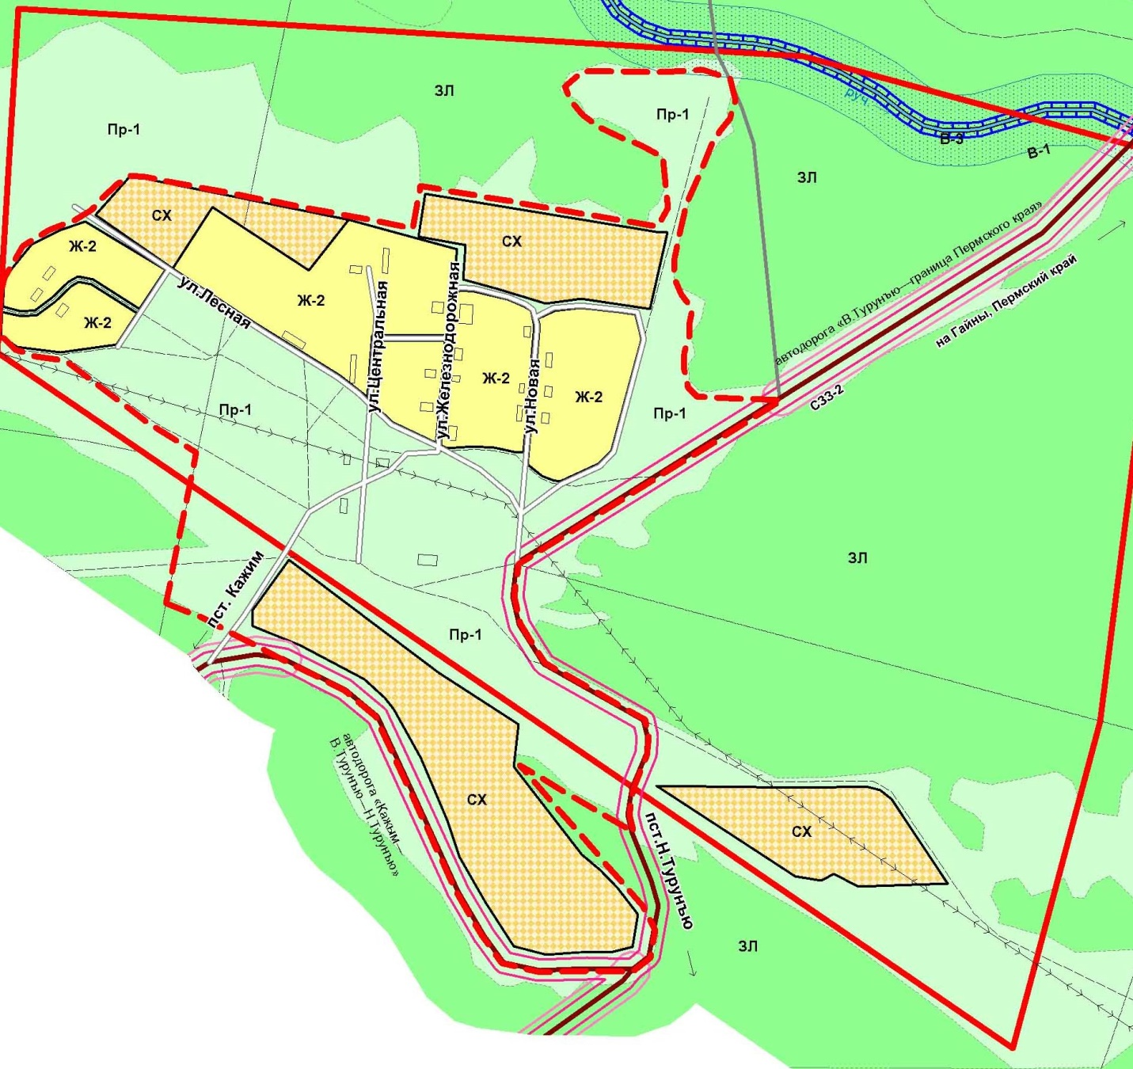
П-1
П-1
-Граница изменяемой территориальной зоны

